

Москва, 29 апреля 2014г.
Дорогие друзья,
Рады осознавать, что наш Греческий киноклуб продолжает свой успех. В понедельник 28 апреля 2014г. прошел пятый сеанс Греческого киноклуба, в русле нового проекта, проводящегося в рамках предпринимаемых усилий Греческого культурного центра с целью широкого, многопрофильного, многопланового ознакомления эллинов и филэллинов с греческой культурой.
Греческий киноклуб проводится Греческим культурным центром (ГКЦ) в сотрудничестве с организацией «MосКино» Правительства Москвы и проходит в кинотеатре «Звезда».
Вниманию зрителей представлена широкая палитра документальных и художественных греческих фильмов, как образцов классической киноиндустрии, так и киноленты последних лет. Наша цель состоит именно в приобщении российского зрителя, эллина и филэллина, к греческой киноиндустрии, кинопродукции, и сквозь ее к греческой культуре и действительности, к греческому быту, к греческим традициям и реалиям.
На 5-ом показе Греческого киноклуба вниманию зрителей была представлена полнометражная документальная картина режиссера и продюсера Христоса КАРАКАСИСА «Между двумя родинами» (на греческом языке с английскими субтитрами), 2011 года выпуска. | 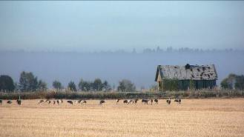

Картина была любезно предоставлена ее автором, греческим режиссером-продюсером Христосом КАРАКАСИСОМ, владельцем продюсерской компании KOUINTA - www.kouinta-production.gr, которому Греческий культурный центр выражает глубочайшую признательность и благодарность за отзывчивость, за содействие и сотрудничество.

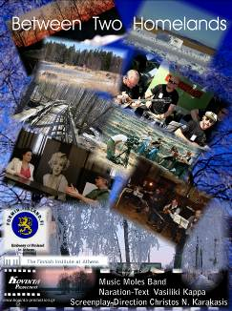 | Жанр: Полнометражный документальный фильм  Год выпуска: 2011  Продолжительность: 65’

Тематика картины (ностальгия по родине, греческая диаспора в Финляндии) оказалась близка нашим зрителям, в частности представителям нашей диаспоры. Приятно находить много схожего в деятельности греческой диаспоры в Финляндии и в России, культурно-концертная деятельность, национальные греческие костюмы у танцевальных коллективов, исполнение греческих песен и др. Публика, среди которой отрадно осознавать, что преобладала молодежь, восторженная от красоты картины, от ее гуманного посыла, поделилась с нами своими впечатлениями и эмоциями.

Прилагаются фотографии с мероприятия, а также более подробное описание о документальном фильме "Между двумя родинами" .

С уважением

Теодора Янници,
директор Греческого культурного центра

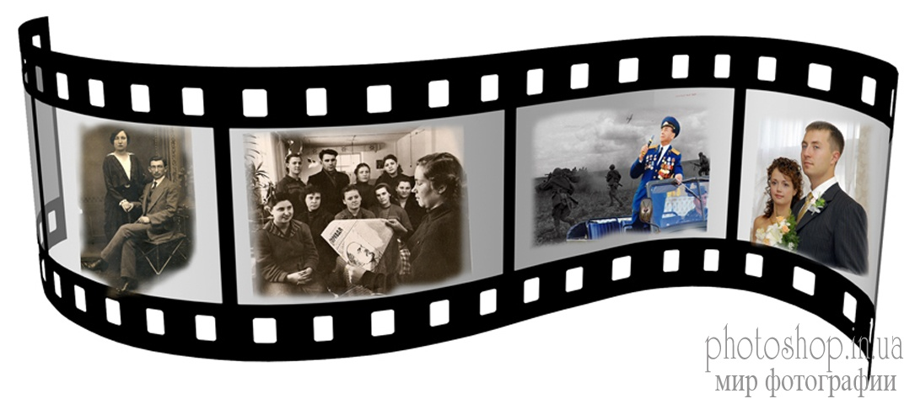

Мόσχα, 29 Απριλίου 2014
Αγαπητοί φίλοι,
Με ιδιαίτερη χαρά διαπιστώνουμε ότι συνεχίζεται με επιτυχία η Ελληνική Κινηματογραφική Λέσχη, στα πλαίσια της οποίας τη Δευτέρα 28 Απριλίου 2014 πραγματοποιήθηκε η πέμπτη προβολή, στα πλαίσια προγράμματος που δρομολόγησε το Κέντρο Ελληνικού Πολιτισμού (Κ.Ε.Π.) σε μια προσπάθεια για μία, όσο το δυνατό, πληρέστερη και σφαιρικότερη γνωριμία με την Ελλάδα και τον πολιτισμό της. Η Ελληνική Κινηματογραφική Λέσχη εδρεύει στις εγκαταστάσεις του κινηματογράφου «Zvezda», ενώ τo όλο εγχείρημα πραγματοποιείται σε συνεργασία με τον οργανισμό «MosCino» του Δήμου Μόσχας.
Φιλοδοξία μας είναι να παρουσιάσουμε στον Έλληνα και Φιλέλληνα θεατή, να τον μυήσουμε, σε τακτική βάση, στην πεμπτουσία της ελληνικής κινηματογραφικής παραγωγής (κινηματογραφικές ταινίες και ντοκιμαντέρ) τόσο των προηγούμενων δεκαετιών όσο και των τελευταίων ετών.
Στα πλαίσια της πέμπτης προβολής της κινηματογραφικής λέσχης προβλήθηκε το κινηματογραφικό ντοκιμαντέρ μεγάλου μήκους του Χρήστου Ν. Καρακάση «Ανάμεσα σε δύο πατρίδες» (στην ελληνική με αγγλικούς υποτίτλους), έτους παραγωγής 2011, 65’.

Το Κέντρο Ελληνικού Πολιτισμού εκφράζει τη βαθύτατη ευγνωμοσύνη του στον Έλληνα παραγωγό-σκηνοθέτη Χρήστο Ν Καρακάση και στην εταιρεία του KOYINTA www.kouinta-production.gr για την ευγενική του παραχώρηση της ταινίας, την άμεση ανταπόκρισή του, σύμπραξη και συνεργασία του.

Ταινία: Κινηματογραφικό ντοκιμαντέρ μεγάλου μήκους.
Έτος παραγωγής: 2011
Διάρκεια: 65’

Επισημαίνεται ότι το κόστος του εισιτηρίου ανέρχεται σε 100 ρούβλια (2,5 ευρώ) και καλύπτει μέρος των λειτουργικών δαπανών της αίθουσας προβολής, η οποία διατίθεται στο κοινό σε ανιδιοτελή βάση.
Η θεματική της ταινίας (ελληνική ομογένεια στη Φινλανδία, παράλληλες δράσεις με αυτές των εν Μόσχα Ελλήνων και Φιλελλήνων) συγκίνησε και «άγγιξε» ιδιαίτερα τους θεατές, που διαισθάνθηκαν πολλούς παραλληλισμούς στο βίο και τις δραστηριότητες Ελλήνων και Φιλελλήνων σε Φινλανδία και Ρωσία Το κοινό, η πλειοψηφία του οποίου αποτελείτο από νεολαία, εισέπραξε με ενθουσιασμό το ανθρωπιστικό μήνυμα της ταινίας και μοιράστηκε εντυπώσεις και συναισθήματα.

Επισυνάπτεται αναλυτικότερη περιγραφή της ως άνω ταινίας, φωτογραφίες από την προβολή και λοιπό υλικό.

Με εκτίμηση

Δώρα Γιαννίτση,
διευθύντρια Κέντρου Ελληνικού Πολιτισμού

